系统后台使用说明
系统管理
- 系统设定/数据：
  - 安装目录：填写系统所在虚拟目录名称，如http://localhost则填写“/”，再如http://localhost/xkcms/则填写“/xkcms/”。
  - 系统板式：Aspx版为动态，Html版为使用生成静态页功能。
  - Html首页名称：使用Html版时可以设置优先级比Default.aspx默认首页名；当然此项比Default.aspx优先级低则会由Default.aspx转到此页，不影响静态功能。
  - 后台目录名：修改后台目录名后请在此处修改，以确保上传等功能正常使用。
  - FckEditor路径名：修改FckEditor目录名后请在此外修改，以确保编辑器正常使用。
  - 生成系统Js：生成各频道的栏目导航Js文件。

- 友情链接：“排序号”大的显示时靠前。
- 频道管理：
- 频道类型：内部、外部频道。外部频道即链接到别的地方。
- 功能模块：文章、下载、图片三个模块。选择之后不允许修改。
- 频道目录：内部频道所在的目录名，请确认系统目录下不存在重名目录。
- 项目名称：如文章。
- 项目单位：如篇。
- 过往专题页大小：每页显示的专题个数。
- 外部链接：外部频道使用。

- 模板方案/标签：
  - 添加新的模板方案并指定方案所在目录。
  - 点击模板方案名进入模板管理页。默认模板不允许修改其类型。
  - 模板中允许使用自定义标签。如页面头、底等公共部分可以做个标签。如果标签之间相互调用则需要指定标签的优先级。

- 内容模板：供fckEditor使用。
  - 添加新模板。
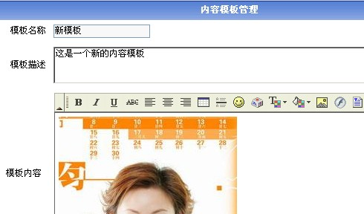
  - 点击更新XML。
  - 由于FckEditor的缓存，所以需要清除ie缓存才能看到新添加的模板。
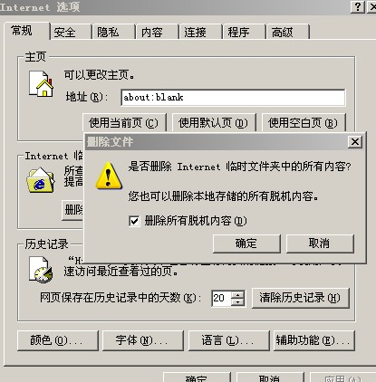
  - 看看效果
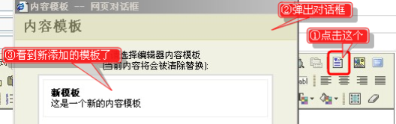

用户管理
  - 管理员：添加新的频道后需要为管理员指定此频道的权限。
  - 用户组：有5个默认用户组。

频道内容管理
- 栏目管理
- FckEditor使用：
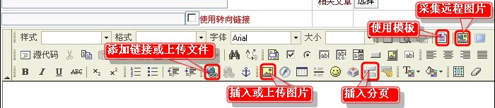
- 模板使用：见系统管理中的内容模板管理。
- 采集远程图片：从网页中复制到编辑器中的内容，如果含有图片，可以使用此功能采集图片到自己的服务器上，如：
http://news.sina.com.cn/c/p/2007-12-09/205313047448s.shtml复制内容到编辑器中查看图片地址，如图：
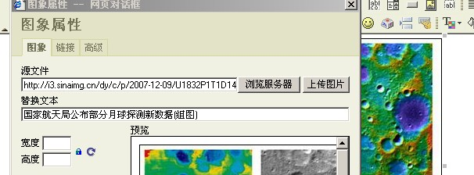

点击采集图片，如图：
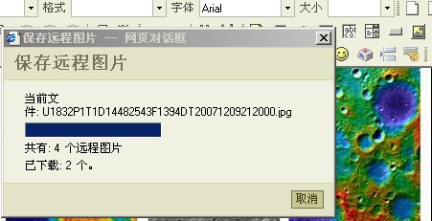

采集之后再查看图片的地址，如图：已经保存并替换为本地服务器的图片了
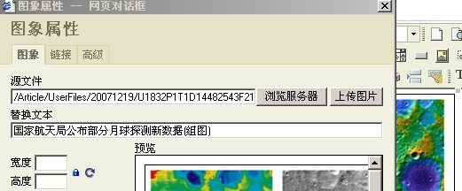

- 插入分页：点击插入分页图片，向光标所在的地方插入分页标记“[Xkzi_PageBreak]”。
- 插入图片：点击插入图片，可以在源文件中写入图片地址或浏览服务器选择以前上传的图片或点上传图片上传新图片。最后点确定将图片插入内容。插入之后看一下标题图片的下拉框，会出现“Image1”项，你可以选择做为标题图片。
- 超链接/插入文件：点击超链接图标后弹出对话框，可以填写链接地址或浏览服务器选择文件或上传新文件。
- 其它操作：插入Flash、表格等操作都很简单，点一下图标就明白了。

- 关键字、相关内容：为内容提供相关内容有两种方法。
- 选择相关内容，如图：
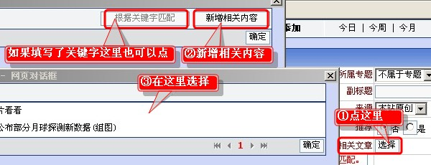
- 使用关键字：如果使用a中的方式，则此方式不起作用。
填写关键字而不选择相关内容，则系统将会根据关键字自动选择相关内容。

内容采集
- 填写基本内容，如图：以采集新浪新闻为例。
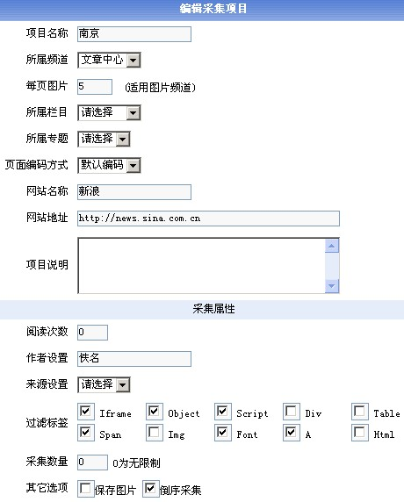
- 找到列表和链接标签，如图：http://news.sina.com.cn/z/nanjing70j/7.shtml查看源码
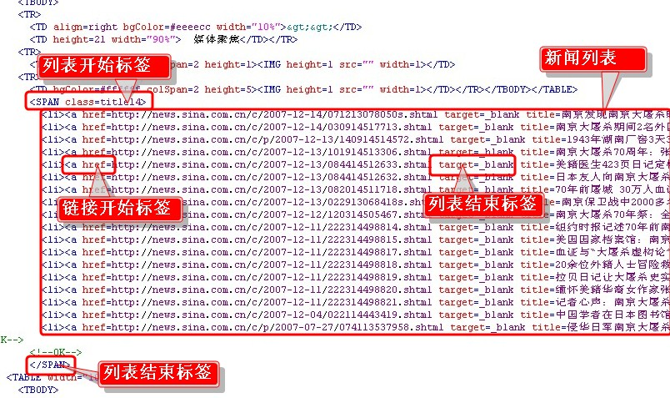
- 填写列表和链接标签，如图：
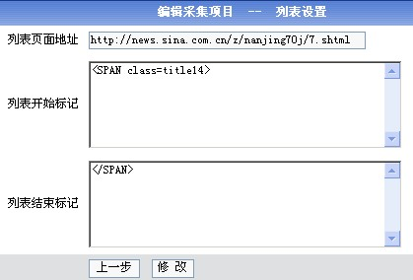
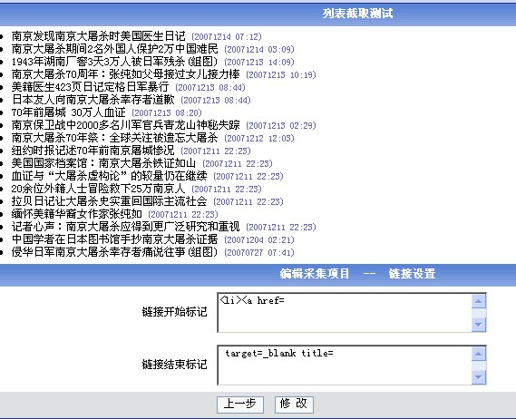
- 找到内容相关标签，如图：任意打开一篇列表中的新闻
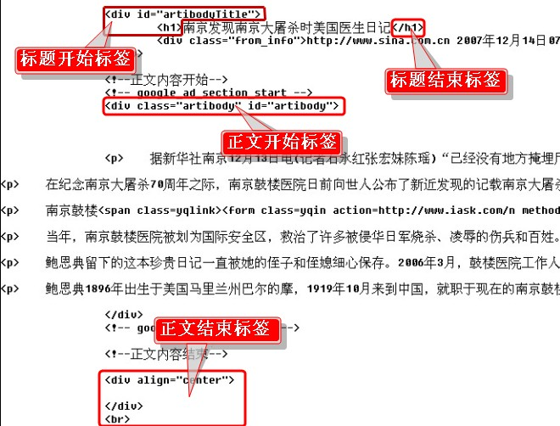
- 填写内容相关标签，如图：
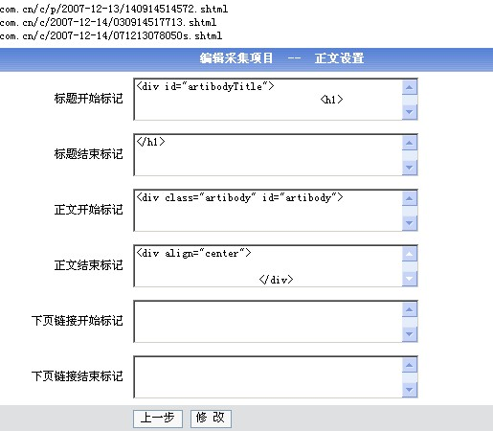
- 采样测试。

